工程目录:

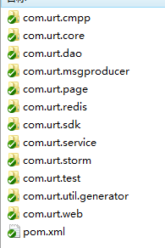

cmpp: 目录先不管，用于第三方接口

core:核心工具包，web和service都可以引用

dao:数据持久层，存放entity和mapper,基于mybatis实现

msgproducer:异步消息处理，类似于mq,这里使用kafka实现

page:分页组件，后面考虑合入到dao

redis：分布式缓存，做数据加速

sdk:存放对外签名以及签名使用的出入参数（dto），相当于bes的sdk

service:对外接口的业务实现，相当于BO，这里使用dubbo发布成服务。

storm:流式数据处理，和kafka配合进行批量异步处理。

test:测试用例，这里使用Junit

generator:工具，基于表自动生成dao层代码。

web:前台界面，基于jsp,jquery，springmvc等实现。